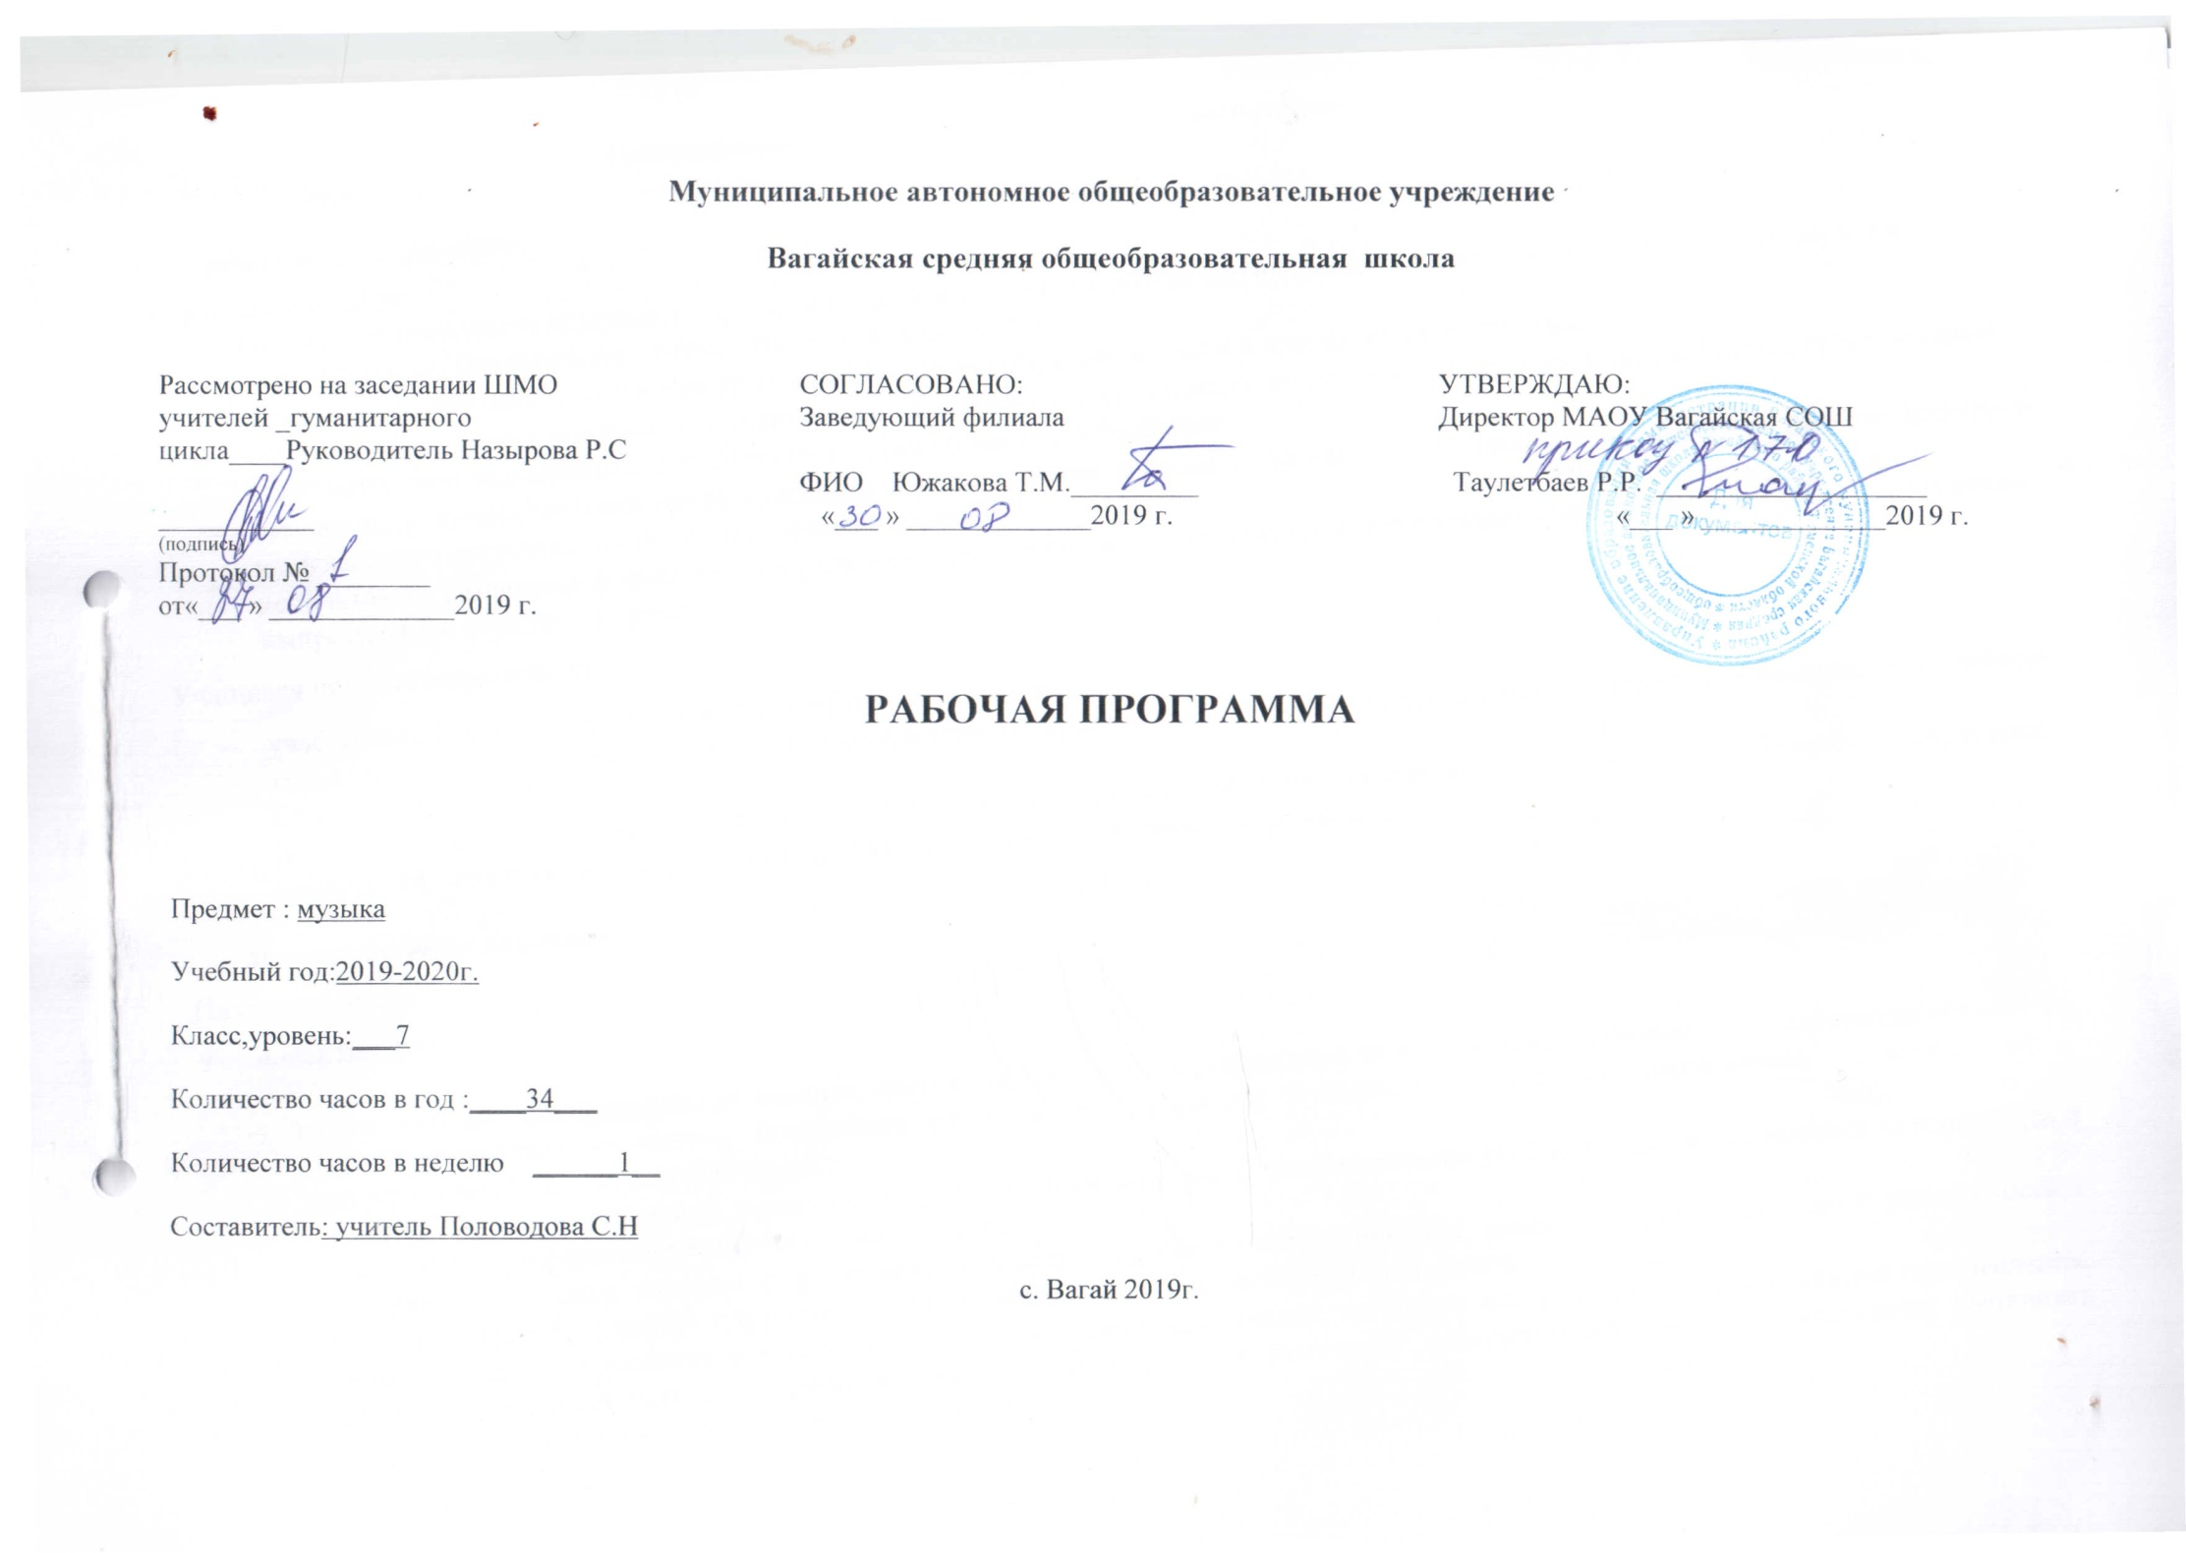

Планируемые результаты освоения учебного предмета «Музыка»

Личностные результаты.

Учащиеся научатся:
--понимать взаимодействие музыки с другими видами искусства на основе осознания специфики языка каждого из них (музыки,
литературы, изобразительного искусства, театра, кино и др.);
- находить ассоциативные связи между художественными образами музыки и других видов искусства;
- размышлять о знакомом музыкальном произведении, высказывать суждение об основной идее, о средствах и формах ее воплощения;
- передавать свои музыкальные впечатления в устной и письменной форме;
- высказывать личностно-оценочные суждения о роли и месте музыки в жизни, о нравственных ценностях и идеалах шедевров музыкального искусства прошлого и современности;
- использовать различные формы индивидуального, группового и коллективного музицирования (пение, пластическое интонирование, импровизация, игра на инструментах);

Учащиеся получат возможность:

- участвовать в музыкально-эстетической жизни класса, школы;
- творчески интерпретировать содержание музыкального произведения в пении, музыкально-ритмическом движении, поэтическом слове, изобразительной деятельности;
- развивать умения и навыки музыкально-эстетического самообразования: формирование фонотеки, библиотеки, видеотеки, самостоятельная работа в творческих тетрадях, посещение концертов, театров и др.;

Метапредметные результаты

Познавательные:

Учащиеся научатся:

- логическим действиям сравнения, анализа, синтеза, обобщения, классификации по родовидовым признакам, установления аналогий и причинно-следственных связей, построения рассуждений, отнесения к известным понятиям, выдвижения предположений и подтверждающих их доказательств;
- применять методы наблюдения, экспериментирования, моделирования, систематизации учебного материала, выявления известного и неизвестного при решении различных учебных задач;
- обсуждать проблемные вопросы, рефлексировать в ходе творческого сотрудничества, сравнивать результаты своей деятельности с результатами других учащихся; понимать причины успеха/неуспеха учебной деятельности;
- понимать различие отражения жизни в научных и художественных текстах; адекватно воспринимать художественные произведения, осознавать многозначность содержания их образов, существование различных интерпретаций одного произведения; выполнять творческие задачи, не имеющие однозначного решения;
- осуществлять поиск оснований целостности художественного явления (музыкального произведения), синтеза как составления целого из частей;
- использовать разные типы моделей при изучении художественного явления (графическая, пластическая, вербальная, знаково-символическая), моделировать различные отношения между объектами, преобразовывать модели в соответствии с содержанием учебного материала и поставленной учебной целью;
- пользоваться различными способами поиска (в справочных источниках и открытом учебном информационном пространстве сети Интернет), сбора, обработки, анализа, организации, передачи и интерпретации информации в соответствии с коммуникативными и познавательными задачами и технологиями учебного предмета.

Учащиеся получат возможность:

- научиться реализовывать собственные творческие замыслы, готовить свое выступление и выступать с аудио-, видео- и графическим сопровождением;
- удовлетворять потребность в культурно-досуговой деятельности, духовно обогащающей личность, в расширении и углублении знаний о данной предметной области.

Регулятивные:

Учащиеся научатся:

- принимать и сохранять учебные цели и задачи, в соответствии с ними планировать, контролировать и оценивать собственные учебные действия;
- договариваться о распределении функций и ролей в совместной деятельности; осуществлять взаимный контроль, адекватно оценивать собственное поведение и поведение окружающих;
- выделять и удерживать предмет обсуждения и критерии его оценки, а также пользоваться на практике этими критериями.
- прогнозировать содержание произведения по его названию и жанру, предвосхищать композиторские решения по созданию музыкальных образов, их развитию и взаимодействию в музыкальном произведении;
- мобилизации сил и волевой саморегуляции в ходе приобретения опыта коллективного публичного выступления и при подготовке к нему.

Учащиеся получат возможность научиться:

- ставить учебные цели, формулировать исходя из целей учебные задачи, осуществлять поиск наиболее эффективных способов достижения результата в процессе участия в индивидуальных, групповых проектных работах;
- действовать конструктивно, в том числе в ситуациях неуспеха за счет умения осуществлять поиск наиболее эффективных способов реализации целей с учетом имеющихся условий.

Коммуникативные:

Учащиеся научатся:

- понимать сходство и различие разговорной и музыкальной речи;
- слушать собеседника и вести диалог; участвовать в коллективном обсуждении, принимать различные точки зрения на одну и ту же проблему; излагать свое мнение и аргументировать свою точку зрения;
- понимать композиционные особенности устной (разговорной, музыкальной) речи и учитывать их при построении собственных высказываний в разных жизненных ситуациях;
- использовать речевые средства и средства информационных и коммуникационных технологий для решения коммуникативных и познавательных задач;
- опосредованно вступать в диалог с автором художественного произведения посредством выявления авторских смыслов и оценок, прогнозирования хода развития событий, сличения полученного результата с оригиналом с целью внесения дополнений и корректив в ход решения учебно-художественной задачи;
- приобрести опыт общения с публикой в условиях концертного предъявления результата творческой музыкально-исполнительской деятельности.

Учащиеся получат возможность:

- совершенствовать свои коммуникативные умения и навыки, опираясь на знание композиционных функций музыкальной речи;
- создавать музыкальные произведения на поэтические тексты и публично исполнять их сольно или при поддержке одноклассников.

Предметные результаты
Учащиеся научатся:

- активно творчески воспринимать музыку различных жанров, форм, стилей;
- слышать музыкальную речь как выражение чувств и мыслей человека, различать в ней выразительные и изобразительные интонации, узнавать характерные черты музыкальной речи разных композиторов;
- ориентироваться в разных жанрах музыкально-поэтического фольклора народов России (в том числе родного края);
- наблюдать за процессом музыкального развития на основе сходства и различия интонаций, тем, образов, их изменения; понимать причинно-следственные связи развития музыкальных образов и их взаимодействия;
- моделировать музыкальные характеристики героев, прогнозировать ход развития событий «музыкальной истории»;
- использовать графическую запись для ориентации в музыкальном произведении в разных видах музыкальной деятельности;
- воплощать художественно-образное содержание, интонационно-мелодические особенности народной и профессиональной музыки (в пении, слове, движении, игре на простейших музыкальных инструментах) выражать свое отношение к музыке в различных видах музыкально-творческой деятельности;
- планировать и участвовать в коллективной деятельности по созданию инсценировок музыкально-сценических произведений, интерпретаций инструментальных произведений в пластическом интонировании;

Учащиеся получат возможность научиться:

- ориентироваться в нотном письме при исполнении простых мелодий;
- творческой самореализации в процессе осуществления собственных музыкально-исполнительских замыслов в различных видах музыкальной деятельности;
- организовывать культурный досуг, самостоятельную музыкально-творческую деятельность, музицировать и использовать ИКТ в музыкальном творчестве;
- оказывать помощь в организации и проведении школьных культурно-массовых мероприятий, представлять широкой публике результаты собственной музыкально-творческой деятельности, собирать музыкальные коллекции (фонотека, видеотека).

2.Содержание учебного предмета.

Раздел 1. Особенности драматургии сценической музыки (17 ч)
Стиль как отражение эпохи, национального характера, индивидуальности композитора: Россия — Запад. Жанров разнообразие опер, балетов, мюзиклов (историко-эпические, драматические, лирические, комические и др.). Взаимосвязь музыки с литературой и изобразительным искусством в сценических жанрах. Особенности построения музыкально-драматического спектакля. Опера: увертюра, ария, речитатив, ансамбль, хор, сцена. Балет: дивертисмент, сольные и массовые танцы (классический и характерный), па-де-де, музыкально-хореографические сцены и др. Приемы симфонического paзвития образов.
Сравнительные интерпретации музыкальных сочинений. Мастерство исполнителя («искусство внутри искусства»): выдающиеся исполнители и исполнительские коллективы. Myзыка в драматическом спектакле. Роль музыки в кино и телевидении.
Использование различных форм музицирования и творческих заданий в освоении учащимися содержания музыкальных произведений.
Раздел 2. Особенности драматургии камерной и симфонической музыки(17 ч)
Сонатная форма, симфоническая сюита, сонатно-симфонический цикл как формы воплощения и осмысления жизненных явлений и противоречий. Сопоставление драматургии крупных музыкальных форм с особенностями развития музыки в вокальных и инструментальных жанрах.
Стилизация как вид творческого воплощения художественного замысла: поэтизация искусства прошлого, воспроизведение национального или исторического колорита. Транскрипция как жанр классической музыки.
Переинтонирование классической музыки в современных обработках. Сравнительные интерпретации. Мастерство исполнителя: выдающиеся исполнители и исполнительские коллективы.
Использование различных форм музицирования и творческих заданий для освоения учащимися содержания музыкальных произведений.

3.Тематическое планирование с указанием количества часов, отводимых на освоение каждой темы.

№ урока | Раздел, тема урока | Количество часов
«Содержание в музыке» |  | 8 часов
1 | Магическая единственность музыкального произведения | 1
2 | Музыку трудно объяснить словами | 1
3,4 | Что такое музыкальное содержание? | 2
5 | Музыка, которую необходимо объяснить словами | 1
6 | Ноябрьский образ в пьесе П. Чайковского | 1
7 | «Восточная» партитура Н. Римского-Корсакова «Шехеразада» | 1
8 | Когда музыка не нуждается в словах | 1
«Музыкальный образ» |  | 8 часов
9 | Лирические образы в музыке. | 1
10 | Драматические образы в музыке. | 1
11 | Эпические образы в музыке. | 1
12,13 | «Память жанра». | 2
14,15,16 | Такие разные песни, танцы, марши. | 3
 | «Форма в музыке» | 10 часов
17 | «Сюжеты» и «герои» музыкальной формы. | 1
18 | «Художественная форма – это ставшее зримым содержание». | 1
19 | От целого к деталям. | 1
20 | Какой бывает музыкальная композиция. | 1
21 | Музыкальный шедевр в шестнадцати тактах. | 1
22 | Два напева в романсе М.Глинки «Веницианская ночь» (двухчастная форма) | 1
23 | Трехчастность в «ночной серенаде» Пушкина-Глинки. | 1
24,25 | Многомерность образа в форме рондо. | 2
26 | Образ ВОВ в «Ленинградской» симфонии Д.Шостаковича | 1
«Музыкальная драматургия» |  | 8 часов
27 | О связи музыкальной формы и музыкальной драматургии. | 1
28,29 | Музыкальный порыв. | 2
30,31 | Движение образов и персонажей в оперной драматургии. | 2
32,33 | Диалог искусств Опера "Князь Игорь". «Слово о полку Игореве» | 2
34 | Заключительный урок. Содержание и форма в музыке. | 1
 | Итого | 34 часов

Приложение №1 на 2019-2020 уч.год по предмету «Музыка»
Календарно-тематическое планирование
№ урока | Раздел, тема урока | Количество часов | дата  план. | дата  факт.
«Содержание в музыке» |  | 8 часов
1 | Магическая единственность музыкального произведения | 1 | 4.09.2019
2 | Музыку трудно объяснить словами | 1 | 11.09.2019
3,4 | Что такое музыкальное содержание? | 2 | 18.09.2019  25.09.2019
5 | Музыка, которую необходимо объяснить словами | 1 | 2.10.2019
6 | Ноябрьский образ в пьесе П. Чайковского | 1 | 9.10.2019
7 | «Восточная» партитура Н. Римского-Корсакова «Шехеразада» | 1 | 16.10.2019
8 | Когда музыка не нуждается в словах | 1 | 23.10.2019
«Музыкальный образ» |  | 8 часов
9 | Лирические образы в музыке. | 1 | 6.11.2019
10 | Драматические образы в музыке. | 1 | 13.11.2019
11 | Эпические образы в музыке. | 1 | 20.11.2019
12,13 | «Память жанра». | 2 | 27.11.2019  4.11.2019
14,15,16 | Такие разные песни, танцы, марши. | 3 | 11.12.2019  18.12.2019  25.12.2019
 | «Форма в музыке» | 10 часов
17 | «Сюжеты» и «герои» музыкальной формы. | 1 | 15.01.2020
18 | «Художественная форма – это ставшее зримым содержание». | 1 | 22.01.2020
19 | От целого к деталям. | 1 | 29.01.2020
20 | Какой бывает музыкальная композиция. | 1 | 5.02.2020
21 | Музыкальный шедевр в шестнадцати тактах. | 1 | 12.02.2020
22 | Два напева в романсе М.Глинки «Веницианская ночь» (двухчастная форма) | 1 | 19.02.2020
23 | Трехчастность в «ночной серенаде» Пушкина-Глинки. | 1 | 26.02.2020
24,25 | Многомерность образа в форме рондо. | 2 | 4.03.2020  11.03.2020
26 | Образ ВОВ в «Ленинградской» симфонии Д.Шостаковича | 1 | 18.03.2020
«Музыкальная драматургия» |  | 8 часов
27 | О связи музыкальной формы и музыкальной драматургии. | 1 | 1.04.2020
28,29 | Музыкальный порыв. | 2 | 8.04.2020  15.04.2020
30,31 | Движение образов и персонажей в оперной драматургии. | 2 | 22.04.2020  29.04.2020
32,33 | Диалог искусств Опера "Князь Игорь". «Слово о полку Игореве» | 2 | 6.05.2020  13.05.2020
34 | Заключительный урок. Содержание и форма в музыке. | 1 | 20.05.2020
 | Итого | 34 часов

